Woche vom 17.05.-21.05.2021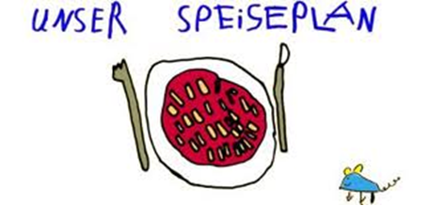.-

Woche vom 07.06.-11.06.2021

Montag:

Fischstäbchen, Püree, Möhren

Dienstag:

Kohlrabi-Buchweizen Auflauf

Mittwoch:

Vollkornnudeln mit Tofu-Bolognese

Donnerstag:

Pfannekuchen mit Apfelmus

Freitag:

Bratkartoffeln mit Rührei

Frühstück und Mittagessen je 3,00 Euro

